ㅁ
2018 | Report – 2018/ 9월 2주 | Seong-gu

I. Plan for this week

Personal Research Subject
- PMS3003센서 이용한 먼지 자료 수집 및 LSTM과 결합 검토
- training, validation, test set 비율에 따른 성능 평가, 차이 원인 탐구 (split ratio에 따라 RMSE값에 차이가 심함.)
- dropout방법 적용
- training data update 방법 적용 (https://machinelearningmastery.com/update-lstm-networks-training-time-series-forecasting/\

II. Plan for next week

- PMS3003센서 이용한 먼지 자료 수집 및 LSTM과 결합 검토

III. Response on Prof. Shin's feedback last week

LSTM 작동원리 자세하게 공부할 것.

IV. Milestone

9월
- 근접 시공간계열 데이터 활용법 적용하기
- 누락 데이터 전처리 방법 검토
- 학회 논문 준비
- (다음주중 구체화)

- Spatial 예측
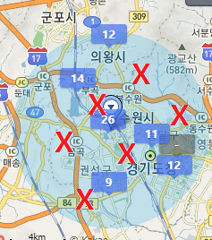
측정소 주변에 lora 단말기를 장착한 미세먼지 센서를 설치하여, 위치적으로 조밀한 측정값을 획득
- 주변 station에서 먼지농도값을 활용 - 진행중
- Temporal 예측
- 24시간 이상 1주 이하의 미세먼지 농도 예측 방법 설계

- 실시간 및 평가

V. Reports

- 개인연구 진행사항
- 모델링 관련
저번까지 진행된 연구와 달리, 이번 측정값은 수원에서 측정했던 것이고, 변동이 완만하고 기존 데이터가 적은PM2.5가 아닌, 변동이 크고 기존데이터가 많은 PM10을 사용했습니다.
- Automatic data extraction
미세먼지 농도의 temporal closed data와 추가적인 기상정보에 더하여, spatial closed data정보를 얻기 위하여 측정소 인덱스 번호들과 측정시간을 정하면, 데이터를 추출할 수 있게 했습니다.
측정소는 성균관대학교를 중심으로 했을 때, lora모듈의 통신범위 (이론 14km)내에 존재할 수 있도록 7km 이내의 장소만을 우선 선정했습니다. 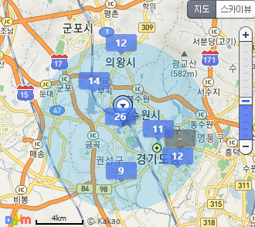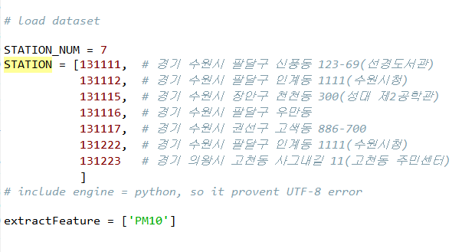
- 측정기간 설정
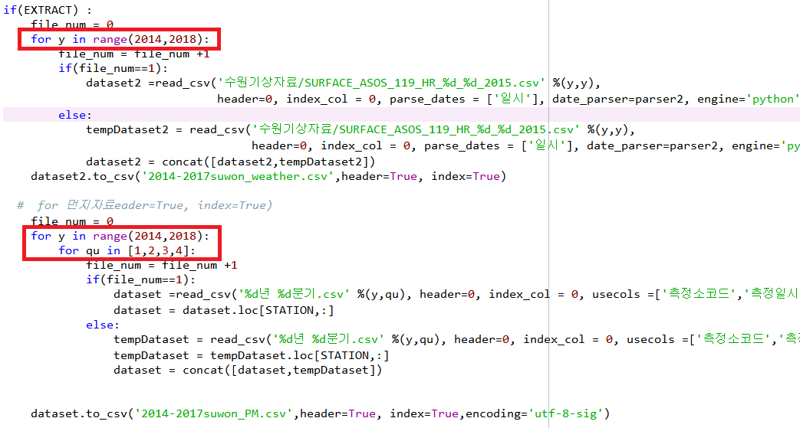
- 먼지농도 데이터 & 기상 데이터 병합
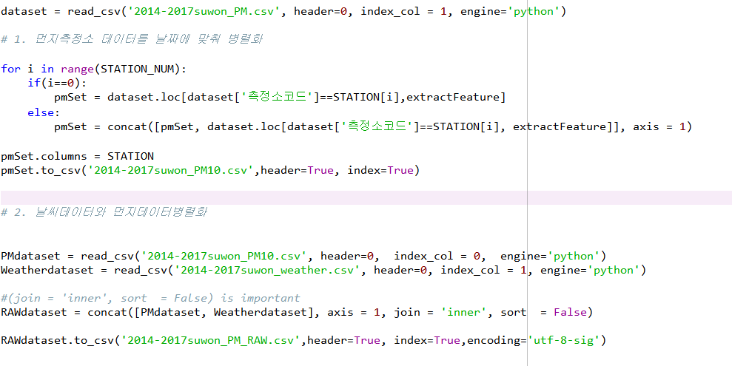
- Correlation
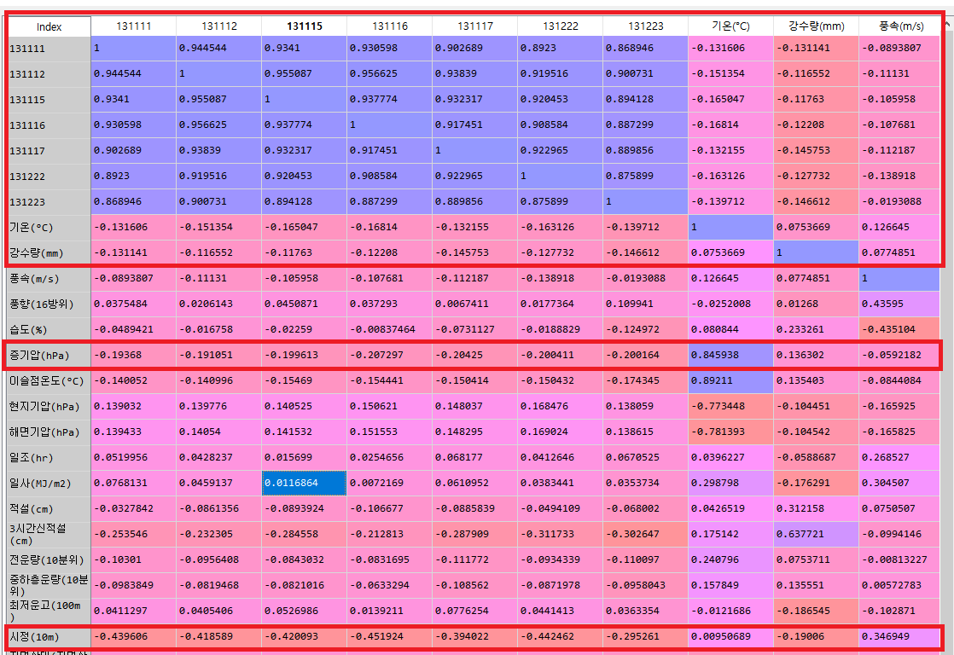
저번 보고서에도 언급된 내용이지만, correlation 이 매우 낮으면, feature로 썼을 때 오히려 결과값에 악영향을 끼치므로 일단 correlation값 절대값이 모든 측정소에서 0.1 이상인 feature로만 선정했습니다.
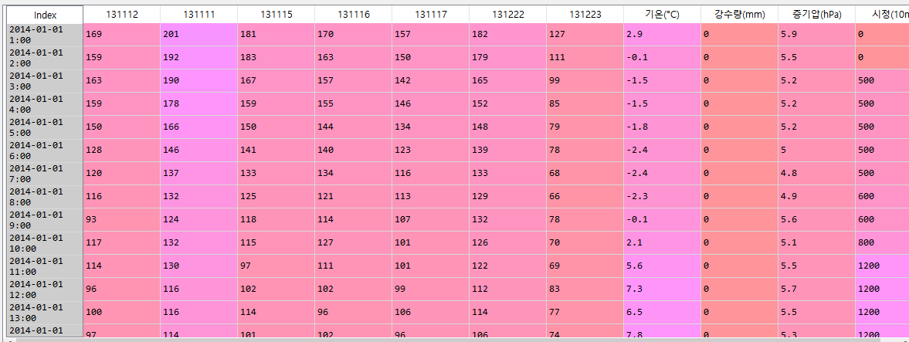
2. Apply LSTM
위 feature를 활용하여 아래 조건하에서의 1시간 LSTM 예측 값입니다.
TimeLag | RMSE
1 | 6.2055
2 | 5.6172
4 | 5.7581
6 | 5.5725
8 | 5.2422
10 | 5.4138
Base Test RMSE | 6.8638
- Time Lag에 대한 영향
_neuron = 100
_epoch = 50
_batch = 72
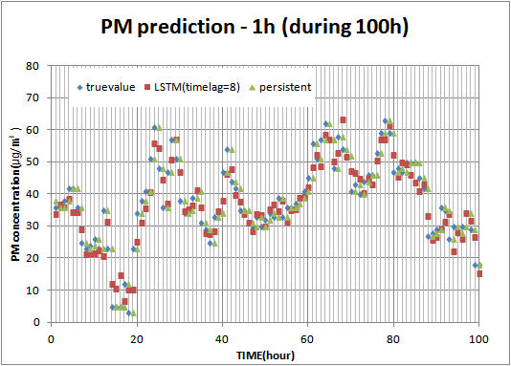

- NAN 처리에 따른 영향
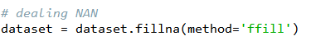
NAN = front 값으로 처리
Test RMSE: 5.242
Base Test RMSE: 6.864
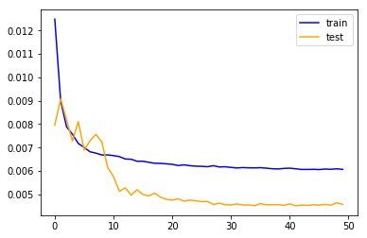
NAN = 0으로 처리
Test RMSE: 7.417
Base Test RMSE: 7.928
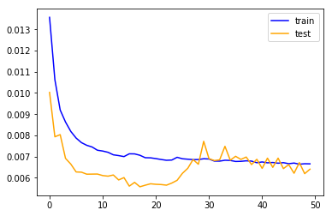
Pandas 라이브러리 공부-
- DataFrame 기초
https://datascienceschool.net/view-notebook/704731b41f794b8ea00768f5b0904512/
- 추가와 병합
http://nittaku.tistory.com/121
- Parameter
머신러닝을 적용할 때epoch와 batch 개념에 대해 더 자세히 알아야 할 거 같아서 조사했습니다.
What is the Difference Between a Batch and an Epoch in a Neural Network?
This post is divided into five parts; they are:
- Stochastic Gradient Descent
SGD란 머신러닝에 쓰이는 최적화 알고리즘이며, MSE나 Loss값을 최소화하기 위한 최적 model parameter를 찾는데 쓰인다. 이 알고리즘은 iterative하며, iterative step은 다수의 불연속적인 단계로 진행된다.
자세한 내용은 다음 참조(https://machinelearningmastery.com/gradient-descent-for-machine-learning/)

- What Is a Sample?
dataset의 하나의 row에 해당한다. 이 것은 an instance, an observation, an input vector, feature vector라고도 불린다.
- What Is a Batch?
batch size는 모델링 내부 파라미터를 업데이트하기 전에, 트레이닝에 적용시킬 sample 개수이다.
하나의 batch는 for-loop iterating한 뒤 예측하는 데 쓰이는 sample 묶음이라고 생각하자. 마지막 batch에서는 예측값이 실제값과 비교되고 error값이 계산된다.
batch size에 따라 아래와 같이 알고리즘이 명명될 수 있다.
- Batch Gradient Descent. Batch Size = Size of Training Set
- Stochastic Gradient Descent. Batch Size = 1
- Mini-Batch Gradient Descent. 1 < Batch Size < Size of Training Set
* loss function을 라 하면,
batch gradient descent는 으로 iteration하며, 이 경우 gradient를 정확히 계산 가능하나(각 sample간 값 차이가 매순간 누적되지 않고 모든 sample값이 통째로 iteration에 반영되기 때문) 매 iteration마다 전체 데이터에 대한 loss function을 구해야 하며 연산량이 증가한다.
Stochastic gradient descent는 으로 하나의 sample만을 먼저 update에 사용하는 것으로 각 iteration의 계산이 훨씬 빠르다 gradient 추정값이 너무 noise해진다. (각 sample간 값 차이가 그대로 iteration에 반영되기 때문)
두 방식의 절충안은 Mini-Batch Stochastic Gradient Descent (SGD) 으로 m은 batch size에 해당한다. 이 값이 클수록 gradient가 정확해지나, 한 iteration에 대한 계산량이 증가한다.
그런데 한 iteration에서 각 sample에 대한 gradient 를 병렬로 계산이 가능하므로 multi-GPU를 사용하면 전체 학습시간은 오히려 단축시킬 수 있다.
일반적으로 batch값은 짝수로 쓰이며, 이는 홀수로 할 경우 마지막 batch의 sample 개수가 더 적을 수 있기 때문이다
따라서 보통 dataset의 샘플수를 batch의 배수로 맞출 수 있다.
자세한 사항은 (https://machinelearningmastery.com/gentle-introduction-mini-batch-gradient-descent-configure-batch-size/)를 참고.
batch size와 관련된 연구 (https://blog.lunit.io/2018/08/03/batch-size-in-deep-learning/)
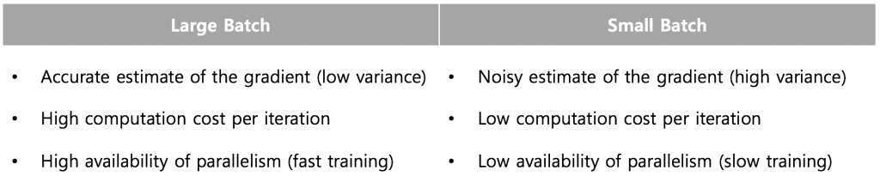
- What Is an Epoch?
training dataset 전체를 몇 번 알고리즘에 적용시킬지에 대한 값이다.
하나의 epoch는 training dataset의 각 sample이 파라미터 업데이트에 오직 한 번만 쓰인다는 것이다.
- What Is the Difference Between Batch and Epoch?
예시로 200개의 sample이 있고, batch size를 5라고 하고 1000epoch를 적용했다.
이경우, batch는 40개가 되고, 1000번 batch 연산을 반복한다. 곧, 모든 batch는 4만개이다.

